**《鲁滨逊漂流记》阅读指导教案**

武进区漕桥小学 曾兰兰

**一、视频导入**

1.教师导入新课：同学们，在现实生活中,一个人能独自在孤岛上生存吗？英国作家丹尼尔·笛福给我们的答案是“能”。

2.教师播放《鲁滨逊漂流记》电影片段，师生共同欣赏。

3.教师出示课题并板书：鲁滨逊漂流记，学生齐读课题。

（**设计意图：**创设情境，视频切入，激发学生阅读文本的兴趣，唤起学生对荒岛生活的思考。调动学生阅读的积极性,拉近学生与文本间的距离,使学生对文本产生学习兴趣。）

**二、了解作者**

丹尼尔·笛福（1660—1731） 英国启蒙时期现实主义小说的奠基人，被誉为“欧洲小说之父”。1719年，第一部小说《鲁滨逊漂流记》发表并大受欢迎，之后又创作了《摩尔·弗兰德斯》《杰克上校》等作品。

**三、了解创作背景**

自15到16世纪新航路开辟以来，西方人热衷于去海外冒险，航海成为一种时尚。时代风尚和追求自我解放的天性，使英国作家丹尼尔·笛福对这类航海冒险故事情有独钟，在收集大量真实材料的基础上，于1719年创作了这部不朽名作——《鲁滨逊漂流记》。

**四、了解创作构思**

《鲁滨逊漂流记》一书的构思，来自亚历山大·塞尔柯克的亲身经历。塞尔柯克原是一艘船上的船员。1704年9月，因与船长失和，他被放逐到智利海外荒岛，长达四年四个月之久。他在登岛时带着装有工具的工具箱。1709年2月，他被伍兹罗杰斯船长所救。笛福受到这一事件的启发，创作了《鲁滨逊漂流记》。

**五、初读课文,学习字词**

1.初读课文（1）教师提出要求：自由读课文，读准字音，读通句子。思考：这篇课文内容与我们平时看到的课文有什么不同？

（2）学生自由读课文，并思考相关问题。

（3）教师组织交流：这篇课文包括梗概和节选两部分。梗概是原著的大略内容，节选是原著中选取出来的精彩片段。

（**设计意图：**让学生通过阅读初步感知课文的主要内容，并解决学习上的障碍，包括字、词、句等，以及文章主要讲的事情，以便进一步深入学习课文,理清文章脉络。同时，让学生养成边读边思考，不动笔墨不读书的良好习惯。）

2.学习字词

**六、阅读梗概，把握文章主要内容**

1.（1）**（出示课件13）**教师出示要求：默读梗概，思考：这篇梗概写了鲁滨逊的哪些事？试着用小标题概括出来。

（2）学生默读课文，并根据要求概括小标题。

（3）汇报交流**（出示课件14）**

预设：流落到荒岛、建房子定居、养羊种麦、救“星期五”、回到英国。

教师结合学生的概括，引导学生说简洁。

教师板书：流落荒岛 建房定居 驯养培育 救“星期五” 回到英国

2．师：你能根据列出的小标题，用自己的话简要说说梗概的主要内容吗？

学生自主概括梗概的主要内容。结合学生的概括，相机引导学生说简洁，说完整。

（**设计意图：**这样设计的目的，旨在训练学生的概括能力，以及语言的应用能力。借助拟就小标题来概括主要内容，在概括小标题的过程中，学生的思维会经历“提取信息——概括——提炼文字——调整顺序”的过程。）

3.教师提出要求：浏览节选部分内容，对照梗概，你能推断出节选的片段大致出现在小说的哪个部分吗？你是根据什么作出推断的？

4.教师提出要求：浏览节选部分，刚上岛后做了哪些事情？上岛后的心理是怎么样的？

5.教师提出要求：默读节选内容，思考：鲁滨逊最初流落荒岛遇到了哪些困难？他又是怎么克服这些困难的？从文中提取相关信息，填写表格。

学生汇报。

预设1：他刚上岛的时候没有食物吃，他就到处收罗东西。

预设2：他在岛上没有住的地方，他就砍树、打桩，自己建房子。

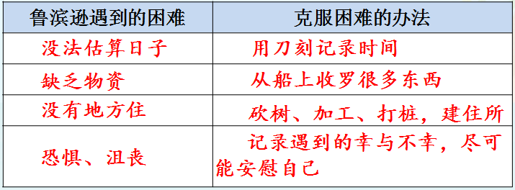

（**设计意图：**利用表格，可培养学生提取关键信息的能力，为感悟人物内心作铺垫）

6.教师提出要求：请你根据表格，说一说节选的主要内容。

预设：鲁滨逊流落到荒岛，用刀刻痕记录时间，从船上搜罗东西，开始修建住所，并对自己目前的情形和环境进行理性思考。

**七、初步感受人物形象**

你能说一说鲁滨逊给你留下了怎样的印象吗？

预设：鲁滨逊是一个聪明能干的人。

鲁滨逊是一个充满智慧的人。

鲁滨逊是一个积极乐观的人。

……